STZ 1.A Gastronomické služby Meno a priezvisko ......................................................
Úloha č.1: prečítaj si a prepíš do zošita.

Ručné krájače

Ručné krájače sú vhodné na krájanie malého množstva surovín – ovocie, zelenina ...

Druhy krájačov:
- Krájač V – výmenou nožov krája všetky druhy surovej zeleniny a ovocia, na ochranu rúk slúži ochranný klobúčik.
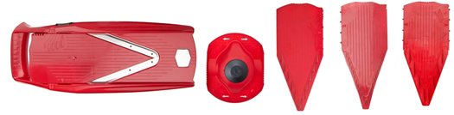

- Krájač zemiakov (kruh) - krája na kocky varené zemiaky, vajcia a varenú zeleninu do šalátu.

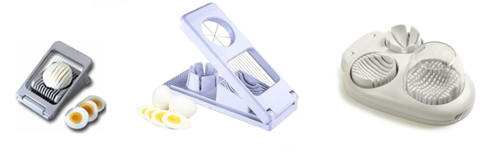
- Krájač vajec – môže byť samostatný (krája na kolieska) alebo kombinovaný (krája aj na mesiačiky).

- strúhadlo na zeleninu – štvorcové, ploché, polkruhové
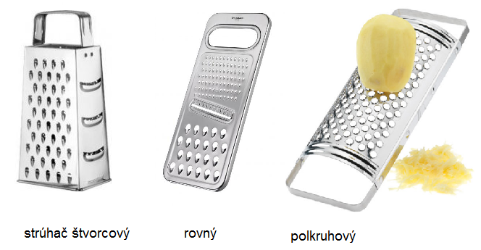

Úloha č.2: odpovedz na otázky.

- Napíš celým slovom skratku BOZP.

. . . . . . . . . . . . . . . . . . . . . . . . . . . . . . . . . . . . . . . . . . . . . . . . . . . . . . . . . . . . . . . . . . . . . . . . .
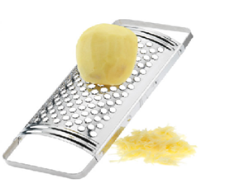
- Napíš jedlá, na prípravu ktorých potrebujeme strúhadlo na obrázku.

. . . . . . . . . . . . . . . . . . . . . . . . . . . . . . . . . . . . . . . . . . . . . . . . . .

. . . . . . . . . . . . . . . . . . . . . . . . . . . . . . . . . . . . . . . . . . . . . . . . . . .

- Pod obrázok napíš, načo sa krájač používa.
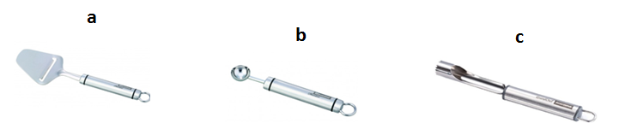

......................................... ..................................... ........................................
- Vypíš jedlá, pri príprave ktorých využiješ kruhový krájač?

. . . . . . . . . . . . . . . . . . . . . . . . . . . . . . . . . . . . . . . . . . . . . . . . . . . . . . . . . . . . . . . . . . . . . . . . .
- Vypíš materiály, z ktorých môžu byť krájače vyrobené.

. . . . . . . . . . . . . . . . . . . . . . . . . . . . . . . . . . . . . . . . . . . . . . . . . . . . . . . . . . . . . . . . . . . . . . . . .
- Dopíš do obrázka, ktorú zeleninu tam strúhame.
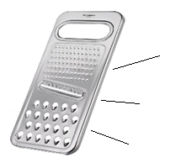

- Napíš, čo krájame pomocou krájača na obrázku.
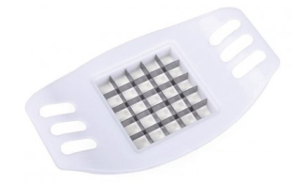. . . . . . . . . . . . . . . . . . . . . . . . . . . . . . . . . . . . . . . . . . .

Úloha č.3: vypracované pošli späť!

